ACTA

Y SESIÓN EN PLENO DEL COPPLADEMUN

En el municipio de San Juan de los lagos, Jalisco, siendo las 10:15 diez horas con quince minutos del día 8 de Enero del 2020 dos mil veinte, estando reunidos en Palacio Municipal "Salón de Correos" ubicado en la calle Simón Hernández # 1, en la Zona Centro, Código Postal47000 cuarenta y siete mil de esta Ciudad de San Juan de los Lagos; en virtud de la convocatoria que oportunamente se realizó; los asistentes se reunieron para celebrar la Primera Sesión del Consejo de Planeación y Participación para el Desarrollo Municipal COPPLADEMUN, convocado oficialmente por el licenciado Jesús Ubaldo Medina Briseño, Presidente Municipal del H.Ayuntamiento de San Juan de los lagos, Jalisco, y de conformidad con lo previsto en los Artículos 1, 2, 47, 48, 49, 50,52 y demás aplicables de la Ley de Planeación Participativa para el Estado de Jalisco y sus Municipios publicada en el Periódico Oficial del Estado de Jalisco el 20 de diciembre de 2018.

En uso de la voz el Presidente Municipal Jesús Ubaldo Medina Briseño, da la bienvenida a todos los asistentes, y acto continuo cede la palabra al Secretario Técnico Arq . Luis Alfredo Márquez Márquez para dar lectura a la:

Orden del Día:

10:00 am PRIMER PUNTO.- Informe de actividades realizadas durante el año 2019 en la administración municipal, por el Presidente Municipal Jesús Ubaldo Medina Briseño.

10:15 am SEGUNDO PUNTO.- Revisión y seguimiento al Plan Municipal de Desarrollo y Gobernanza.

PRIMER PUNTO.- El Presidente de la Asamblea después de saludar a los asistentes cede la palabra al secretario Técnico el arquitecto Luis Alfredo Márquez Márquez para pasar lista de asistencia, después de contabiliza r los asistentes e informó a la Asamblea que se encuentran presentes 12 doce ciudadanos;y que por lo tanto
No existe quórum para la celebración de la Asamblea y en consecuencia , la
asamblea será solo informativa.Continuando con el Primer punto,El Presidente Municipal Jesús Ubaldo Medina Briseño comienza a exponer Informe de actividades realizadas durante el año 2019 de la administración Municipal.

SEGUNDO PUNTO.- Este punto no se desarrolló por falta de consejeros representantes de la sociedad.

Una vez desahogados los puntos de la Orden del Día,el Secretario Técnico da por terminada la Asamblea siendo las 11:20 Once horas con veinte minutos del día de su fecha,firmando elActa el Presidente,y el Secretario Técnico; anexando a ésta acta la lista de Asistencia .

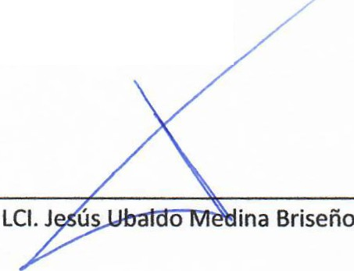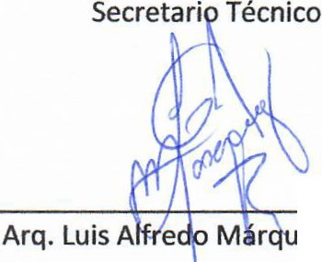Presidente

ez Márquez

